일반물리실험 보고서

대학
학부(과)
실 험 조: 조
담당교수:
담당조교:
실험일자: 년 월 일
실 험 실:
실 험 자:
학 번:
공동실험자:

반도체 다이오드의 특성
1. 목 적
접합다이오드와 제너다이오드의 특성 곡선을 측정하여 그 결과를 비교, 분석함으로써 반도체 소자의 특성을 이해한다.
2. 기 구
다이오드 특성실험장치, 접합다이오드, 제너다이오드, 직류전원공급장치, 멀티테스터
3. 이 론
1) 반도체는 전기 전도도가 도체와 절연체 사이에 있는 고체로 n형과 p형 두 종류가 있다. n형은 5족 원소를 첨가하여 음전하 운송자의 수를 증가시켜 전기전도도를 증가시킨 반도체이고, p형은 3족 원소를 첨가시켜 양전하를 증가시켜 전기전도도를 증가시킨 반도체이다.
2) 접합다이오드
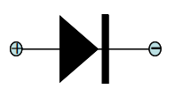
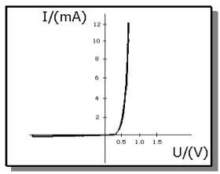
p형 반도체와 n형 반도체를 접합하여 만든 다이오드로 동작전압은 0.7V이며 순방향으로만 전류가 흐르고 역방향으로는 전류가 흐르지 않는다.
그림 1. 접합다이오드 기호
그림 2. 접합다이오드 전류-전압 특성 곡선

3) 제너다이오드
접합 다이오드의 일종으로 제작 공정에서 불순물의 농도를 조절함으로써 접합 다이오드와 다른 전류-전압 특성을 가진다. 순방향의 동작전압은 0.7V이지만 역방향으로 전압이 인가될 때 미세한 전류가 흐르다가 제너 전압 4.7V 근처에서 전류가 급격히 증가한다.

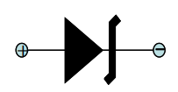
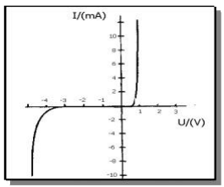
그림 3. 제너다이오드 기호
그림 4. 제너다이오드 전류-전압 특성 곡선

4 측정값

4.1. BIAS에 대한 전류 변화

5. 실험 결과

5.1. 1N4001 전류-전압 특성곡선

5.2. 1N4002 전류-전압 특성곡선

5.3. BZX55C1 전류-전압 특성곡선

5.4. BZX55C2 전류-전압 특성곡선

6. 토의 및 검토

7. 결론

